Стручна подршка за упис деце ромске националности приликом уписа у први разред основне школе у насељеним местима општине Врбас

Једна од мера предвиђених Оперативним планом је информисање родитеља и старатеља деце ромске националности о процедури која се односи на упис деце у основну школу и питања која их интересују,а односе се на набавку уџбеника и школског прибора за први разред основне школе.

Афирмативне мере за упис деце први разред основне школе:

Реализоване активности:

1. Израда промотивног штампаног материјала
2. Кућне посете и информативни разговори са родитељима деце у неформалним ромским насељима у насељеним местима општине Врбас
3. Разговор са стручним сарадницима у образовним установама у циљу спровођења афирмативних мера за обухват деце ромске националности у образовни систем

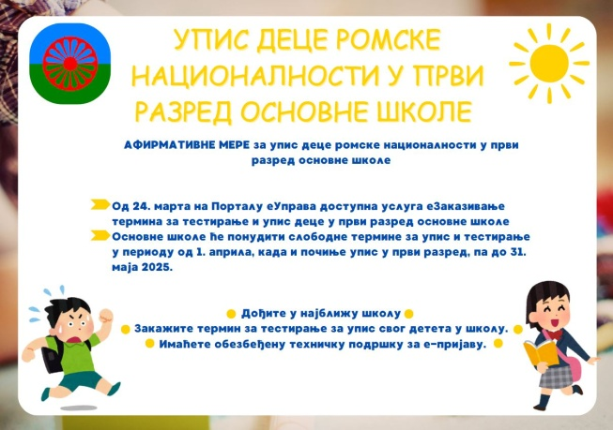
23.,24, и 25.04.2025. чланови Мобилног тима за социјалну инклузију Рома и Ромкиња у општини Врбас су у разговорима са ромским породицама који живе у подстандардним ромским насељима у Равном Селу, Куцури и Савином Селу информисали родитеље о начину уписа у први разред основен школе.

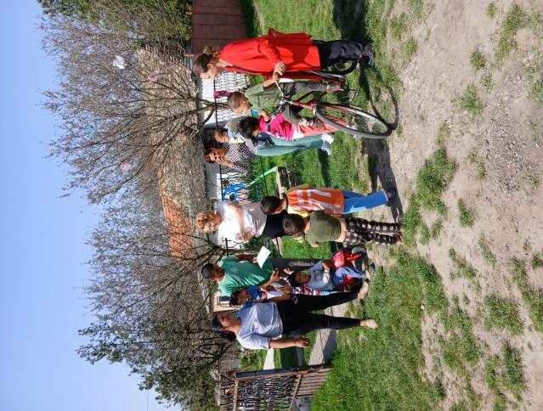
Кућне посете и информативни разговори са родитељима деце у Змајеву:
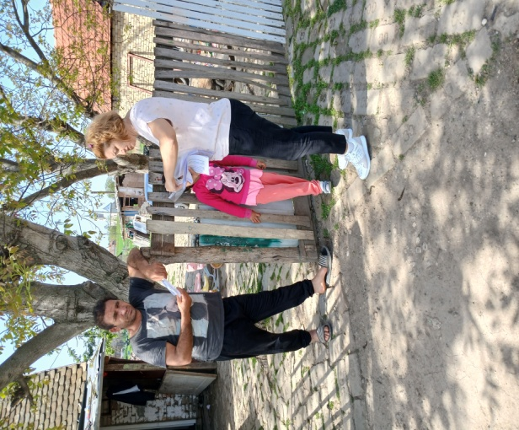
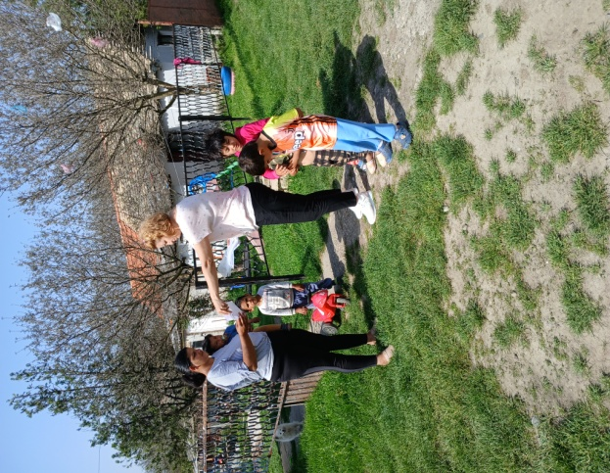
Кућне посете и информативни разговори са родитељима деце у Равном Селу:
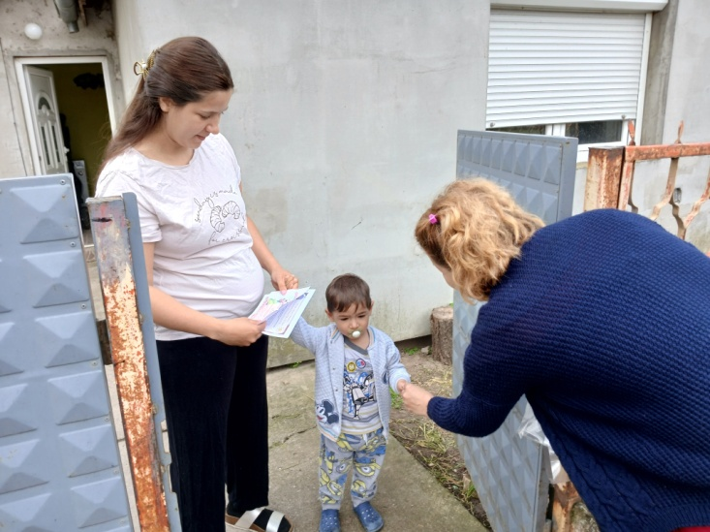
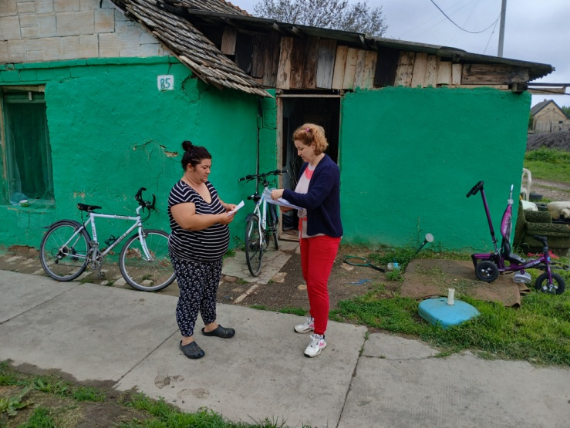

Кућне посете и информативни разговори са родитељима деце у Куцури:
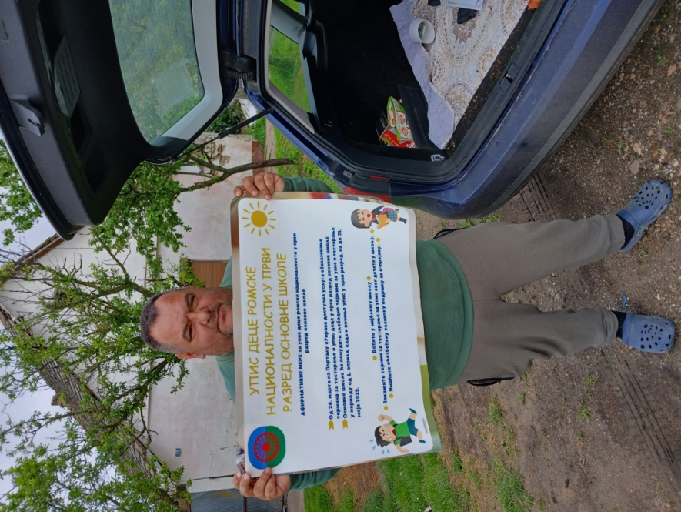

Нса основу података чланова Мобилног тима за социјалну инклузију Рома и Ромкиња у општини Врбас дошчи смо до податка да је 16 (шеснаесторо) деце ромске националности уписано у први разред основних школа у насељеним местима општине Врбас.

 | РОМСКА ДЕЦА УПИСАНА У 1 РАЗРЕД ОСНОВНЕ ШКОЛЕ
ОСНОВНЕ ШКОЛЕ | КУЋНА ПОСЕТА (број ромских породица) | БРОЈ ДЕЦЕ | АДРЕСЕ
ОШ “Ј.Ј.Змај“ Змајево | 10 | 1 | П. Драпшина
ОШ “Бранко Радичевић“ Равно Село | 10 | 5 | Жарка Зрењенина  Ружица
ОШ “Бранко Радичевић“ Савино Село | 4 | 4 | Бранка Делетића
ОШ “Братство јединство“ Куцура | 20 | 6 | Партизанска  Жарка Зрењенина

